Qigong à Rezé en 2022-2023

Cette gymnastique simple, efficace et accessible à tous appartient au courant taoïste de la plus ancienne Chine. Elle est issue de l’école San Yiquan, héritage transmis par Georges Charles. Charlotte Madézo pratique le Qigong depuis plus de 25 ans. Les séances conjuguent mouvements et relaxation, pour allier entretien de santé et plaisir.
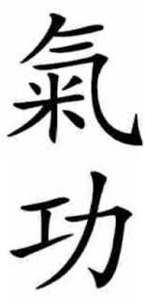
--- le lundi de 18h à 19h15 ou le mardi de 19H à 20H15 «Les Arts Tao»
Allée Provence, Bât. Provence, salle Volière
Reprise les 12 et 13 septembre

--- le mercredi de 9h30 à 11H : asso° AGT, Maison des Iles, Trentemoult
Reprise le 14 septembre

Tarif : 180€/an
Cours d’essai gratuits
Contact : madezo.charlotte@orange.fr
Ou : 06 95 44 51 62

